

Ebru KATILMIŞ
Şehir Plancısı

1/1000 ÖLÇEKLİ UYGULAMA İMAR PLAN DEĞİŞİKLİĞİ AÇIKLAMA RAPORU

BAYBURT İLİ DEMİRÖZÜ İLÇESİ
GÜNEŞLİ MAHALLESİ
H43-C-09-A-3-C
PAFTA
820 ADA 2 PARSEL

İÇİNDEKİLER
1.PLANLAMANIN AMAÇ VE KAPSAMI …….………………………………………....3
2.ANALİZ VE ARAŞTIRMA……………………………………………………………….3
2.1.PLANLAMA ALANININ KONUMU………….……………….....................................4

2.2.ARAZİ KULLANIMI VE KADASTRAL DURUM……….……………………...…..4

3.MEVCUT PLAN KARARLARI………………………………………………………….....4

3.1. 1/100.000 Ölçekli Çevre Düzeni Planı……………………………………….……4

3.2. 1/1000 Ölçekli Uygulama İmar Planı………………………………………….…..5
4.PLANLAMA KARARLARI……………………………………………………………...…6
5.PLAN NOTLARI…………………………………………………………………………….6
ŞİNGAH MAHALLESİ 115 ADA 58-59-60-61-62 PARSEL

ŞİNGAH MAHALLESİ 115 ADA 58-59-60-61-62 PARSEL

GÖRSELLER
Şekil 1: Konum
Şekil 2: Kadastral Durum
Şekil 3: Çevre Düzeni Planı
Şekil 4: 1/1000 Ölçekli Uygulama İmar Planı
Şekil 5: 1/1000 Ölçekli Uygulama İmar Planı Değişikliği

1.PLANLAMANIN AMAÇ VE KAPSAMI
Bayburt İli Demirözü İlçesi, Güneşli Mahallesi H43-C-09-A-3-C paftasındaki 820 ada 2 parselde yer alan taşınmaz Demirözü Belediyesine ait olup, ilgili kurumun talebine istinaden, parselasyon işlemlerinin yapılabilmesi adına ve meri imar planının günümüzde artan nüfus ihtiyacına yetersiz kalması sebebiyle, yörenin yerleşim özellikleri, dokusu ve kimliği dikkate alınmak suretiyle 1/1000 ölçekli uygulama imar plan değişikliği hazırlanmıştır.

2.ANALİZ VE ARAŞTIRMA
2.1.PLANLAMA ALANININ KONUMU
Planlama alanı Bayburt ili Demirözü ilçesi Güneşli Demirözü Karayolu güneyinde yer almaktadır.(Şekil - 1).
Demirözü Uygulama İmar Planı’nın H43-C-09-A-3-C nolu paftasında, UTM Projeksiyona, ITRF96 Datum, 39 Diliminde bulunmakta olup dikeyde 578.300 – 578.600, yatayda 4.449.800 – 4.450.000 koordinatları arasında yer almaktadır.

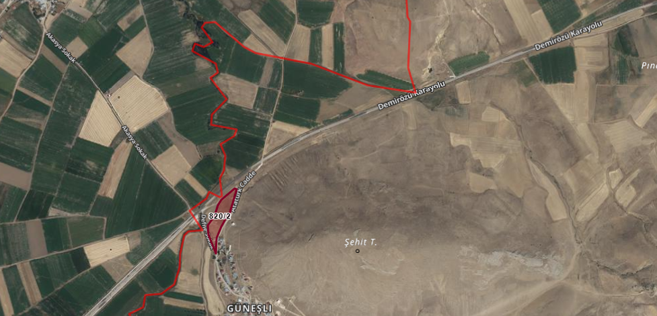
Şekil 1: Konum

2.2.ARAZİ KULLANIMI VE KADASTRAL DURUM
Düzenlemeye konu 820 ada 2 parsel Demirözü Belediyesi’ne ait, 18.715,63m² büyüklüğünde olup tapuda niteliği ‘Mezarlık’ olarak tanımlıdır. Çalışma alanını oluşturan taşınmaz 1 (Bir) imar parselinden oluşmaktadır. Söz konusu taşınmaz üzerinde yapı bulunmakta olup, parselin düzenleme sahası Plan değişikliği sınırı içerisinde kalan mülkiyet sınırlarıdır.

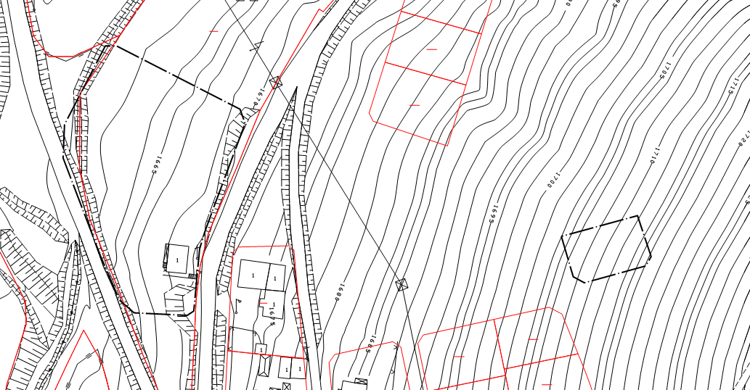
Şekil 2: Kadastral Durum

3.MEVCUT PLAN KARARLARI

3.1. 1/100.000 Ölçekli Çevre Düzeni Planı
Düzenlemeye konu alan; 1 Nolu Cumhurbaşkanlığı Kararnamesi’nin 102. Maddesi uyarınca 28.02.2019 tarihinde değişikliği onaylanmış olan Erzurum-Erzincan-Bayburt Planlama Bölgesi 1/100.000 Ölçekli Çevre Düzeni Planı Revizyonu kapsamında söz konusu çalışma alanı ‘Kentsel Yerleşik Alanı’ olarak planlıdır.
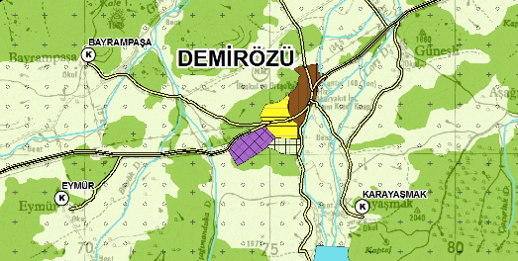
Şekil 3: Çevre Düzeni Planı

3.2. 1/5.000 Ölçekli Nazım İmar Planı
Bayburt Demirözü Nazım İmar Planı bulunmamaktadır.

3.3. 1/1000 Ölçekli Uygulama İmar Planı
Bayburt Demirözü Uygulama İmar Planı kapsamında 820 ada 2 parselin bir kısmı Ayrık Nizam 2(İki) kat TAKS:0,30 KAKS:0,60 konut alanında, bir kısmı mezarlık alanı, yol ve park alanında kalmaktadır.
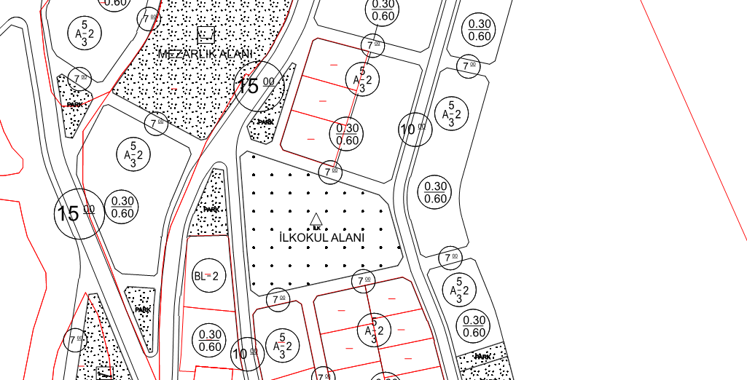

Şekil 4: 1/1000 Ölçekli Uygulama İmar Planı

4.PLANLAMA KARARLARI
Bayburt İli Demirözü İlçesi, Güneşli Mahallesi H43-C-09-A-3-C paftasındaki 820 ada 2 parselde yer alan taşınmaz Demirözü Belediyesine ait olup, ilgili kurumun talebine istinaden, parselasyon işlemlerinin yapılabilmesi adına parselin planda konut alanında kalan yapı adasının orta kısmından 7(Yedi) metrelik imar yolu önerilmiş ve meri imar planının günümüzde artan nüfus ihtiyacına yetersiz kalması sebebiyle, yörenin yerleşim özellikleri, dokusu ve kimliği dikkate alınarak, yapılaşma şerhi Ayrık Nizam 4(Dört) kat TAKS:0,30 KAKS:1,20 olacak şekilde planlanmıştır.

Emsal artışından doğan yeşil alan miktarı 150m yarıçap içinde meri imar planında konut alanı olarak tariflenmiş, kadastro harici alanda tanımlanmıştır. Yeşil alan hesabı şu şekildedir;

4016(Toplam Konut Alanı)*0,60(KAKS)=2.409 (Artan İnşaat Alanı)
2.409/150(Otalama Daire m²)=16(Artan Daire Sayısı)
16*3,08(Bayburt Demirözü Hanehalkı Sayısı)=49.47(Artan Nüfus)
Bu kapsamda toplam 494m² yeşil alan ihtiyacı doğmuş olup, toplam 498m² park alanı tanımlanmıştır.

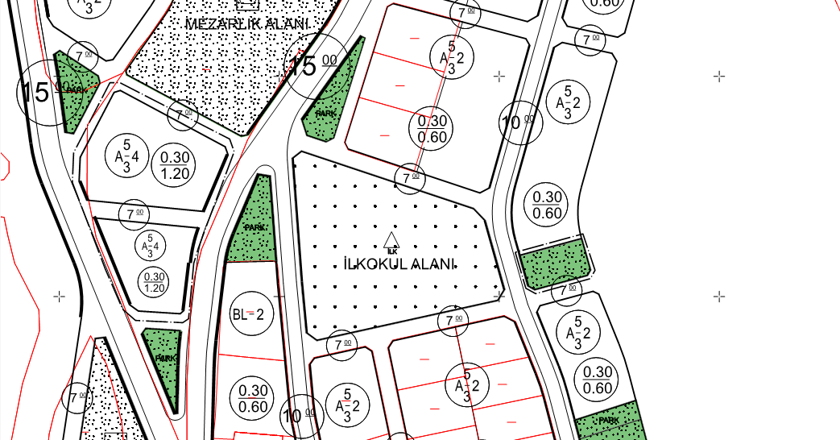

Şekil 5: 1/1000 Ölçekli Uygulama İmar Plan Değişikliği

5. PLAN NOTLARI
- PLAN HÜKÜMLERİNDE BELİRTİLMEYEN HUSUSLARDA, MERİ İMAR PLANI İLE 3194 SAYILI İMAR KANUNU VE İLGİLİ YÖNETMELİK HÜKÜMLERİ GEÇERLİDİR.

Ebru KATILMIŞ
Şehir Plancısı

ŞİNGAH MAHALLESİ 115 ADA 58-59-60-61-62 PARSEL

